Especificação dos Requisitos de Software

Especificação dos Requisitos do Software
Sistema de Gerenciamento de Postos de Saúde

Autores:
Elaine dos Santos
Jader Gomes
Marcus Vinícius V. Gomes
Olávio Henrique
Rodrigo Ferreira Reis
Tales Maldonado

Belo Horizonte
Setembro 2012
Aprovação
Aprovamos a Especificação dos Requisitos { Versão revisada 1.0 } do projeto <nome do projeto>.

<Nome do Aprovador> | <Data>
<Nome do Aprovador> | <Data>

Versões revisadas anteriores

Não aplicável.

Especificação dos Requisitos do Software
Sumário

Especificação dos Requisitos do Software 4
1 Descrição geral do produto 5
1.1 Lista de Interfaces de usuário 5
2 Requisitos específicos 6
2.1 Interfaces de usuário 6
2.1.1 Interface de usuário <nome da interface> 6
2.1.1.1 Leiaute sugerido 6
2.1.1.2 Relacionamentos com outras interfaces 6
2.1.1.3 Campos 6
2.1.1.4 Comandos 6
2.1.1.5 Diretrizes Implementadas 6
2.1.2 Interface de usuário <nome da interface> 7
2.1.2.1 Leiaute sugerido 7
2.1.2.2 Relacionamentos com outras interfaces 7
2.1.2.3 Campos 7
2.1.2.4 Comandos 7
2.1.2.5 Diretrizes Implementadas 7
2.1.3 Interface de usuário <nome da interface> 8
2.1.3.1 Leiaute sugerido 8
2.1.3.2 Relacionamentos com outras interfaces 8
2.1.3.3 Campos 8
2.1.3.4 Comandos 8
2.1.3.5 Diretrizes Implementadas 8

Descrição geral do produto

Lista de Interfaces de usuário
Número | Nome | Ator | Caso de uso | Descrição

Requisitos específicos

Interfaces de usuário

Interface de usuário Tela Inicial

Leiaute sugerido
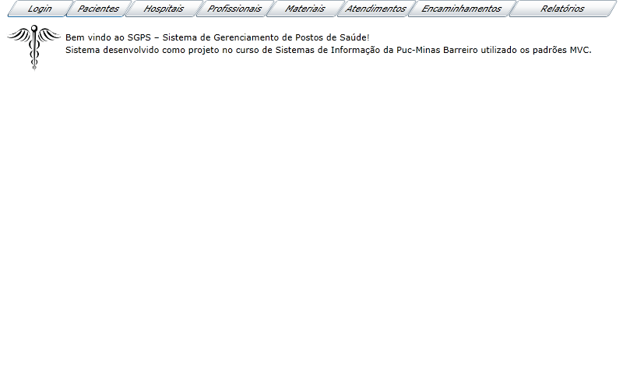

Relacionamentos com outras interfaces

Campos
Número | Nome | Descrição | Valores válidos | Formato | Tipo | Restrições

Comandos
Número | Nome | Ação | Restrições
 | LOGIN | Remete a tela login | Nenhuma
 | PACIENTES | Remete a tela Pacientes | Fazer Login
 | HOSPITAIS | Remete a tela Hospitais | Fazer Login
 | MATERIAIS | Remete a tela Materiais | Fazer Login
 | ATENDIMENTOS | Remete a tela Atendimentos | Fazer Login
 | ENCAMINHAMENTOS | Remete a tela Encaminhamentos | Fazer Login
 | RELATÓRIOS | Remete a tela Relatórios | Fazer Login\

Interface de usuário Acesso negado

Leiaute sugerido
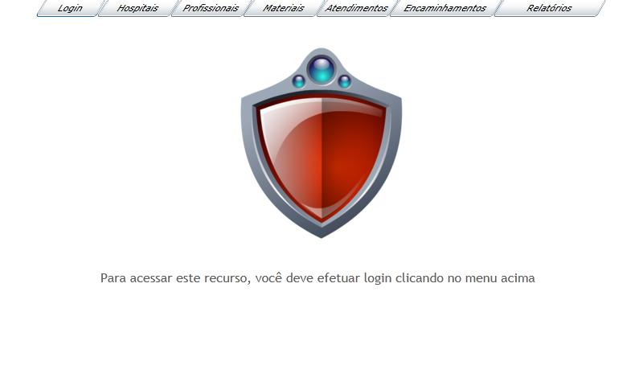

Relacionamentos com outras interfaces

Campos
Número | Nome | Descrição | Valores válidos | Formato | Tipo | Restrições

Comandos
Número | Nome | Ação | Restrições
 | LOGIN | Remete a tela login | Nenhuma
 | PACIENTES | Remete a tela Pacientes | Fazer Login
 | HOSPITAIS | Remete a tela Hospitais | Fazer Login
 | MATERIAIS | Remete a tela Materiais | Fazer Login
 | ATENDIMENTOS | Remete a tela Atendimentos | Fazer Login
 | ENCAMINHAMENTOS | Remete a tela Encaminhamentos | Fazer Login
 | RELATÓRIOS | Remete a tela Relatórios | Fazer Login\

Interface de usuário Gerenciar Hospitais

Leiaute sugerido
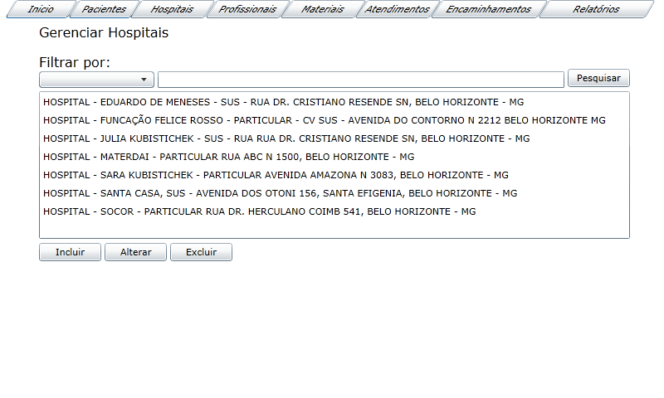

Relacionamentos com outras interfaces

Campos
Número | Nome | Descrição | Valores válidos | Formato | Tipo | Restrições
 | Filtro | Filtrar por | String |  | String | Nenhuma
 | Hospital | Descrição dos hospitais | String | Varchar(200) | String | Nenhuma

Comandos
Número | Nome | Ação | Restrições
 | LOGIN | Remete a tela login | Nenhuma
 | PACIENTES | Remete a tela Pacientes | Fazer Login
 | HOSPITAIS | Remete a tela Hospitais | Fazer Login
 | MATERIAIS | Remete a tela Materiais | Fazer Login
 | ATENDIMENTOS | Remete a tela Atendimentos | Fazer Login
 | ENCAMINHAMENTOS | Remete a tela Encaminhamentos | Fazer Login
 | RELATÓRIOS | Remete a tela Relatórios | Fazer Login
 | INCLUIR | Inclusão de hospitais | Fazer Login
 | EDITAR | Edição de hospitais | Fazer Login
 | EXCLUIR | Exclusão hospitais | Fazer login
 | Pesquisar | Pesquisa | Fazer Login

Interface de usuário Incluir Hospitais

Leiaute sugerido
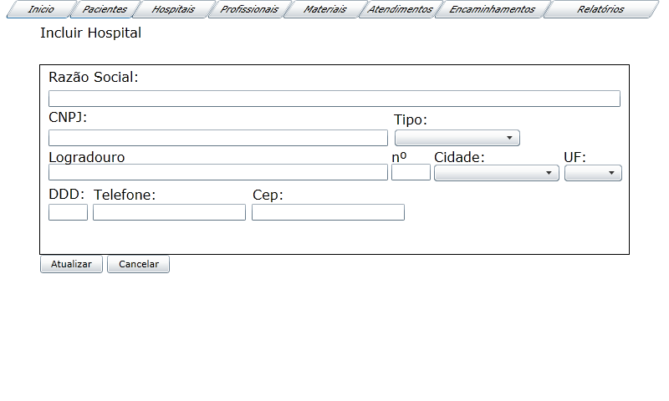

Relacionamentos com outras interfaces

Campos
Número | Nome | Descrição | Valores válidos | Formato | Tipo | Restrições
 | RAZÃO SOCIAL | RAZÃO SOCIAL DO HOSPITAL | String | Varchar(200) | String | Fazer Login
 | CNPJ | CNPJ DO HOSPITAL | String | Varchar( 18) | String | Fazer Login
 | LOGRADOURO | ENDEREÇO | String | Varchar(50) | String | Fazer Login
 | CIDADE | NOME CIDADE | String | Varchar(50) | String | Fazer Login
 | UF | SIGLA ESTADO | String | Char(2)
 | DDD
 | TELEFONE
 | CEP

Comandos
Número | Nome | Ação | Restrições
 | ATUALIZAR | Grava atualizações | Login
 | CANCELAR | Cancela Operação | Nenhuma

Interface de usuário Alterar Hospitais

Leiaute sugerido
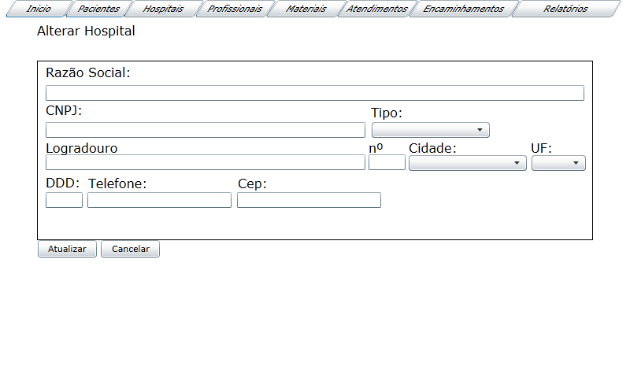

Relacionamentos com outras interfaces

Campos
Número | Nome | Descrição | Valores válidos | Formato | Tipo | Restrições
 | RAZÃO SOCIAL | RAZÃO SOCIAL DO HOSPITAL | Caracter | Varchar(200) | String | Fazer Login
 | CNPJ | CNPJ DO HOSPITAL | Caracter | Varchar( 18) | String | Fazer Login
 | LOGRADOURO | ENDEREÇO | Caracter | Varchar(50) | String | Fazer Login
 | CIDADE | NOME CIDADE | Caracter | Varchar(50) | String | Fazer Login
 | UF | SIGLA ESTADO | Caracter | Char(2) | String | Fazer Login
 | DDD | CODIGO DDD | numéricos | 99 | Integer | Fazer Login
 | TELEFONE | Telefone | numéricos | 9999-9999 | Integer
 | CEP

Comandos
Número | Nome | Ação | Restrições
 | ATUALIZAR | Grava alterações | Login
 | CANCELAR | Cancela operações | Login

Interface de usuário Incluir Hospitais

Leiaute sugerido

Relacionamentos com outras interfaces
Número | Nome | Descrição | Valores válidos | Formato | Tipo | Restrições
 | RAZÃO SOCIAL | RAZÃO SOCIAL DO HOSPITAL | Caracter | Varchar(200) | String | Fazer Login
 | CNPJ | CNPJ DO HOSPITAL | Caracter | Varchar( 18) | String | Fazer Login
 | LOGRADOURO | ENDEREÇO | Caracter | Varchar(50) | String | Fazer Login
 | CIDADE | NOME CIDADE | Caracter | Varchar(50) | String | Fazer Login
 | UF | SIGLA ESTADO | Caracter | Char(2) | String | Fazer Login
 | DDD | CODIGO DDD | numéricos | 99 | Integer | Fazer Login
 | TELEFONE | Telefone | numéricos | 9999-9999 | Integer
 | CEP

Comandos
Número | Nome | Ação | Restrições

Interface de usuário Excluir Hospitais

Leiaute sugerido
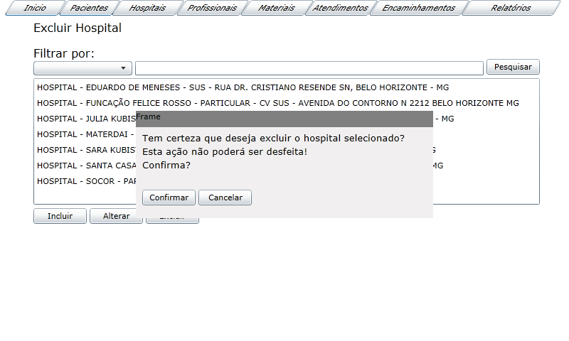

Relacionamentos com outras interfaces

Campos
 | LOGIN | Remete a tela login | Nenhuma
 | PACIENTES | Remete a tela Pacientes | Fazer Login
 | HOSPITAIS | Remete a tela Hospitais | Fazer Login
 | MATERIAIS | Remete a tela Materiais | Fazer Login
 | ATENDIMENTOS | Remete a tela Atendimentos | Fazer Login
 | ENCAMINHAMENTOS | Remete a tela Encaminhamentos | Fazer Login
 | RELATÓRIOS | Remete a tela Relatórios | Fazer Login
 | INCLUIR | Inclusão de hospitais | Fazer Login
 | EDITAR | Edição de hospitais | Fazer Login

Comandos
Número | Nome | Ação | Restrições
 | CONFIRMAR | Exclui | Login
 | CANCELAR | Cancela operação | Nenhuma

Interface de usuário Gerenciar Profissionais

Leiaute sugerido
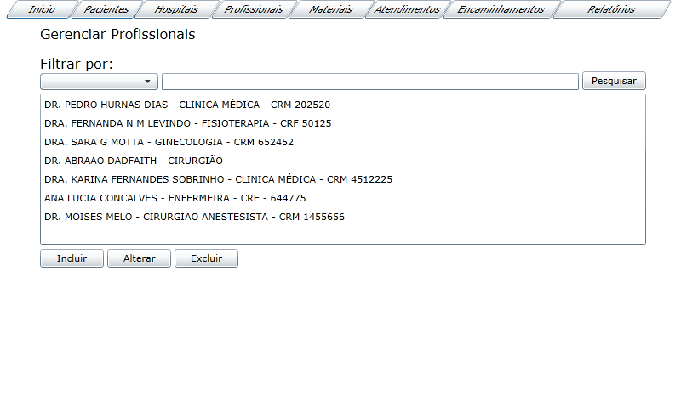

Relacionamentos com outras interfaces

Campos
Número | Nome | Descrição | Valores válidos | Formato | Tipo | Restrições
 | FILTRAR POR | PARAMETRO DE FILTROS | CARACTER |  | STRING | LOGIN

Comandos
Número | Nome | Ação | Restrições
 | INCLUI | INCLUSÃO DE PROFISSIONAIS | LOGIN
 | ALTERAR | ALTERAÇÃO DE PROFISSIONAIS | LOGIN
 | EXCLUIR | EXCLUSÃO DE PROFISSIONAIS | LOGIN

Interface de usuário Incluir Profissionais

Leiaute sugerido
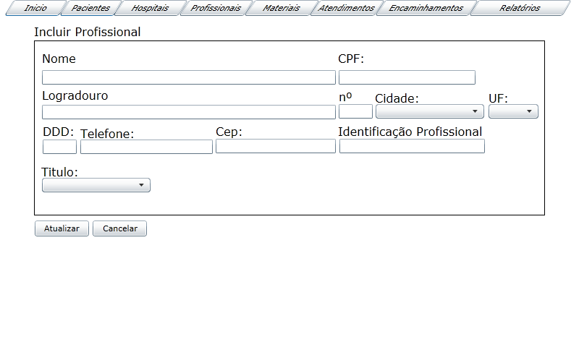

Relacionamentos com outras interfaces

Campos
Número | Nome | Descrição | Valores válidos | Formato | Tipo | Restrições
 | NOME | NOME COMPLETO | CARACTER | 200 | STRING | LOGIN
 | CPF | NUM. CPF | NUMÉRICOS | 14 | INTEIRO | LOGIN
 | LOGRADOURO | ENDEREÇO COMPLETO | CARACTER | 200 | STRING | LOGIN
 | Nº | NUMERO | NUMERICO | 99999 | INTEIRO | LOGIN
 | CEP | CEP RUA | NUMERICO | 09 | INTEIRO | LOGIN
 | IDENTIFICAÇAO PROFISSIONAL | CRM/CONSELHO | CARACTER | CHAR(15) | STRING | LOGIN

Comandos
Número | Nome | Ação | Restrições
 | ATUALIZAR | GRAVA REGISTRO | LOGIN
 | CANCELAR | CANCELA OPERAÇÃO | NENHUMA

Interface de usuário Alterar Profissionais

Leiaute sugerido
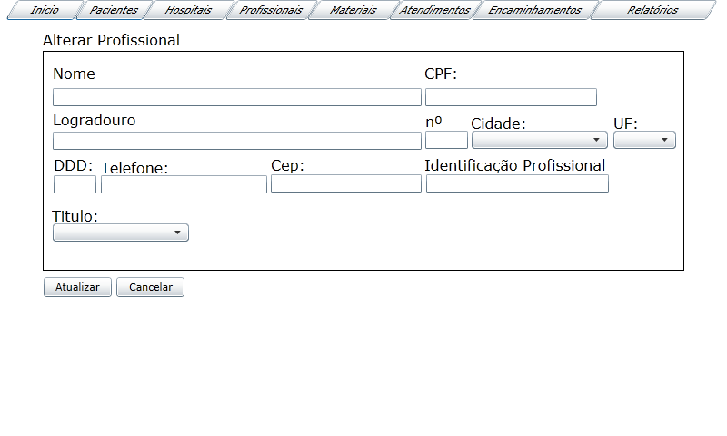

Relacionamentos com outras interfaces

Campos
Número | Nome | Descrição | Valores válidos | Formato | Tipo | Restrições
 | NOME | NOME COMPLETO | CARACTER | 200 | STRING | LOGIN
 | CPF | NUM. CPF | NUMÉRICOS | 14 | INTEIRO | LOGIN
 | LOGRADOURO | ENDEREÇO COMPLETO | CARACTER | 200 | STRING | LOGIN
 | Nº | NUMERO | NUMERICO | 99999 | INTEIRO | LOGIN
 | CEP | CEP RUA | NUMERICO | 09 | INTEIRO | LOGIN
 | IDENTIFICAÇAO PROFISSIONAL | CRM/CONSELHO | CARACTER | CHAR(15) | STRING | LOGIN

Comandos
Número | Nome | Ação | Restrições
 | ATUALIZAR | GRAVA REGISTRO | LOGIN
 | CANCELAR | CANCELA OPERAÇÃO | NENHUMA

Interface de usuário Excluir Profissionais

Leiaute sugerido
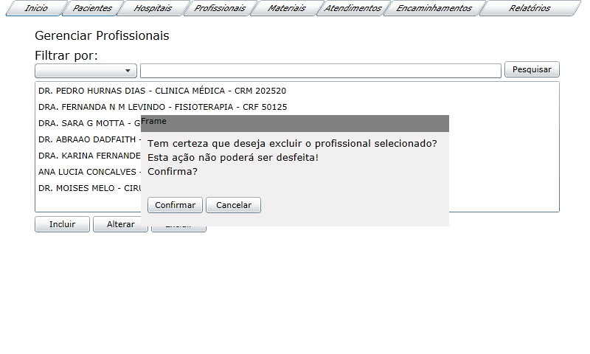

Relacionamentos com outras interfaces

Campos
Número | Nome | Descrição | Valores válidos | Formato | Tipo | Restrições

Comandos
Número | Nome | Ação | Restrições
 | CONFIRMAR | GRAVA ALTERAÇÕES | LOGIN
 | CANCELAR | ABANDONA OPERAÇÃO | NENHUMA

Interface de usuário Gerenciar Pacientes

Leiaute sugerido
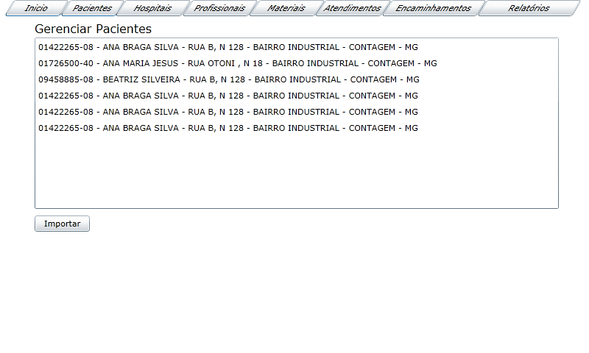

Relacionamentos com outras interfaces

Campos
Número | Nome | Descrição | Valores válidos | Formato | Tipo | Restrições

Comandos
Número | Nome | Ação | Restrições
 | IMPORTAR | IMPORTA XML | LOGIN

Interface de usuário Importar Pacientes

Leiaute sugerido
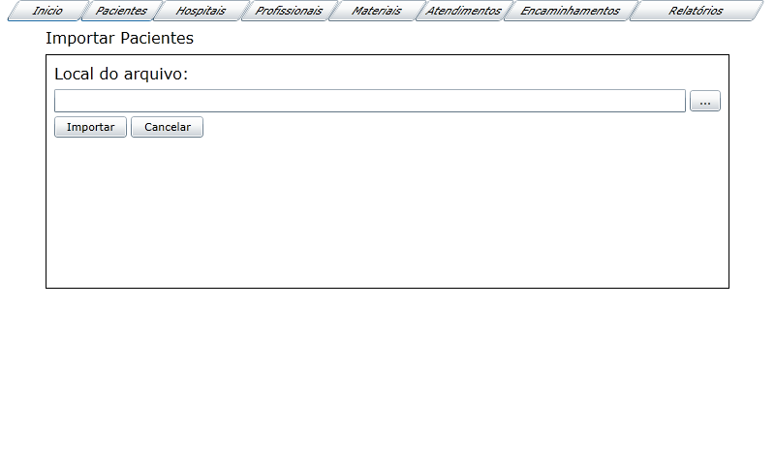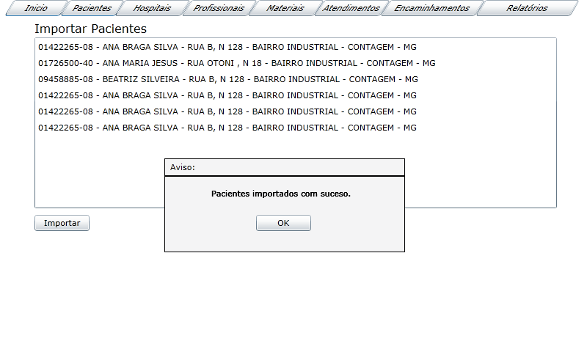

Relacionamentos com outras interfaces

Campos
Número | Nome | Descrição | Valores válidos | Formato | Tipo | Restrições
 | LOCAL DO ARQUIVO | LOCALIZAÇÃO DO XML | XML | XML | XML | LOGIN

Comandos
Número | Nome | Ação | Restrições
 | IMPORTAR | ABRE DIALOG PARA IMPORTAR XML | LOGIN
 | CANCELAR | ABANDONA OPERAÇÃO | NENHUMA

Interface de usuário Gerenciar Materiais

Leiaute sugerido
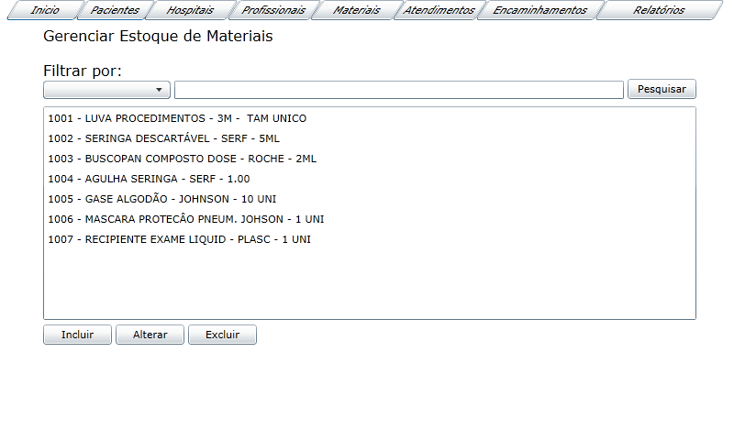

Relacionamentos com outras interfaces

Campos
Número | Nome | Descrição | Valores válidos | Formato | Tipo | Restrições
 | FILTRAR POR | SELEÇÃO DE FILTRO | FILTROS | CARACTER | STRING | LOGIN

Comandos
Número | Nome | Ação | Restrições
 | PESQUISAR | BUSCA COM FILTROS | LOGIN
 | INCLUIR | INCLUSÃO DE MATERIAIS | LOGIN
 | ALTERAR | ALTERÇÃO DE MATERIAIS | LOGIN
 | EXCLUIR | EXCLUSÂO DE MATERIAIS | LOGIN

Interface de usuário Incluir Materiais

Leiaute sugerido
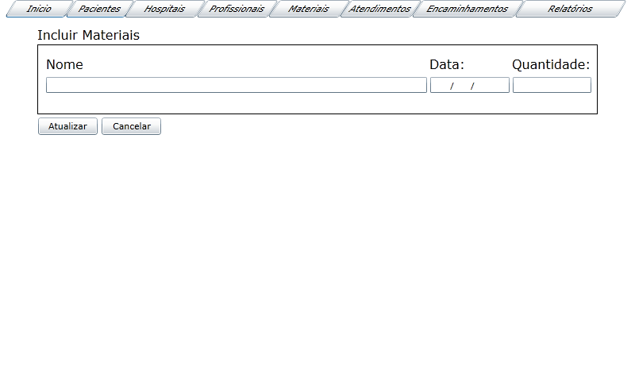

Relacionamentos com outras interfaces

Campos
Número | Nome | Descrição | Valores válidos | Formato | Tipo | Restrições
 | NOME | DESCRIÇÃO DO PRODUTO | CARACTER | VARCHAR(50) | STRING | LOGIN
 | DATA | DATA ENTRADA | DATA |  | DATE | LOGIN
 | QUANTIDADE | QUANTIDADE ENTRADA | NUMERICO | 9999 | INTEIRO | LOGIN

Comandos
Número | Nome | Ação | Restrições
 | ATUALIZAR | GRAVA ALTERAÇÕES | LOGIN
 | CANCELAR | ABANDONA OPERAÇÃO | NENHUMA

Interface de usuário Alterar Materiais

Leiaute sugerido
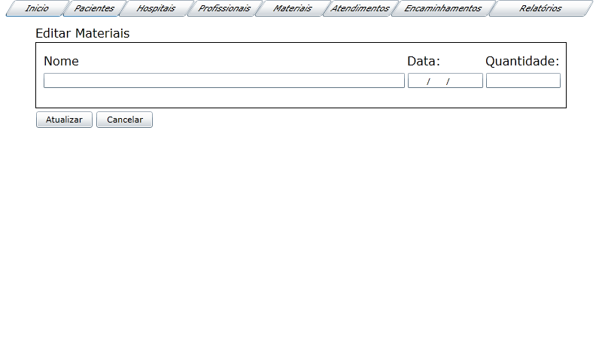

Relacionamentos com outras interfaces

Campos
Número | Nome | Descrição | Valores válidos | Formato | Tipo | Restrições
 | NOME | DESCRIÇÃO DO PRODUTO | CARACTER | VARCHAR(50) | STRING | LOGIN
 | DATA | DATA ENTRADA | DATA |  | DATE | LOGIN
 | QUANTIDADE | QUANTIDADE ENTRADA | NUMERICO | 9999 | INTEIRO | LOGIN

Comandos
Número | Nome | Ação | Restrições
 | ATUALIZAR | GRAVA ALTERAÇÕES | LOGIN
 | CANCELAR | ABANDONA OPERAÇÃO | NENHUMA

Interface de usuário Excluir Materiais

Leiaute sugerido
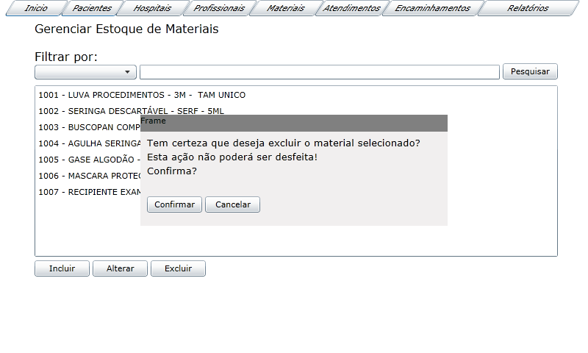

Relacionamentos com outras interfaces

Campos
Número | Nome | Descrição | Valores válidos | Formato | Tipo | Restrições
 | Materiais | Informações dos materiais | Caractere | Varchar(120) | String | Login

Comandos
Número | Nome | Ação | Restrições
 | Confirmar | Grava alterações | Login
 | Cancelar | Abandona operação | Nenhuma

Interface de usuário Gerenciar Atendimentos

Leiaute sugerido
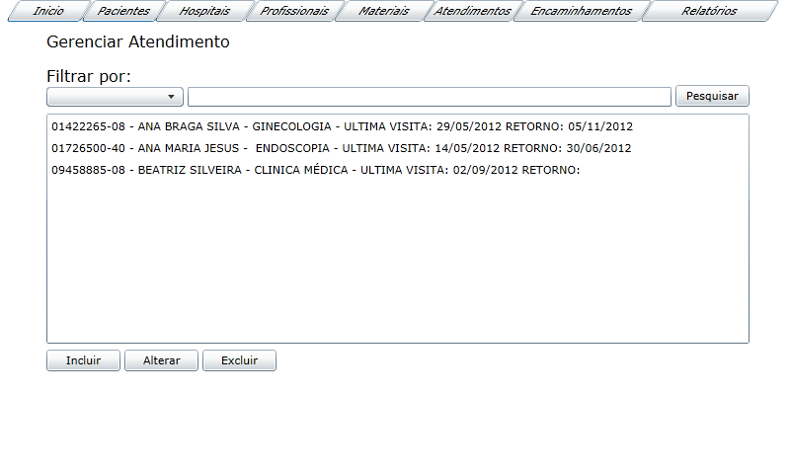

Relacionamentos com outras interfaces

Campos
Número | Nome | Descrição | Valores válidos | Formato | Tipo | Restrições
 | Filtro por | Caixa de filtro | Filtros |  | String | Login
 | Atendimentos | Histórico | Caractere | Varchar(200) | String | Login

Comandos
Número | Nome | Ação | Restrições
 | Pesquisar | Busca de acordo com parâmetro | Login
 | Incluir | Novo atendimento | Login
 | Alterar | Alterações em consultas | Login
 | Excluir | Apaga registro de Atendimento | Login

Interface de usuário Alterar Atendimentos

Leiaute sugerido
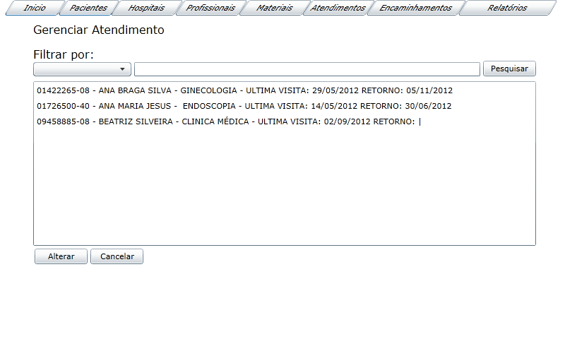

Relacionamentos com outras interfaces

Campos
Número | Nome | Descrição | Valores válidos | Formato | Tipo | Restrições
 | Filtro por | Caixa de filtro | Filtros |  | String | Login
 | Atendimentos | Histórico | Caractere | Varchar(200) | String | Login

Comandos
Número | Nome | Ação | Restrições
 | Pesquisar | Busca de acordo com parâmetro | Login
 | Incluir | Novo atendimento | Login
 | Alterar | Alterações em consultas | Login
 | Excluir | Apaga registro de Atendimento | Login

Interface de usuário Incluir Pacientes (Atendimento)

Leiaute sugerido
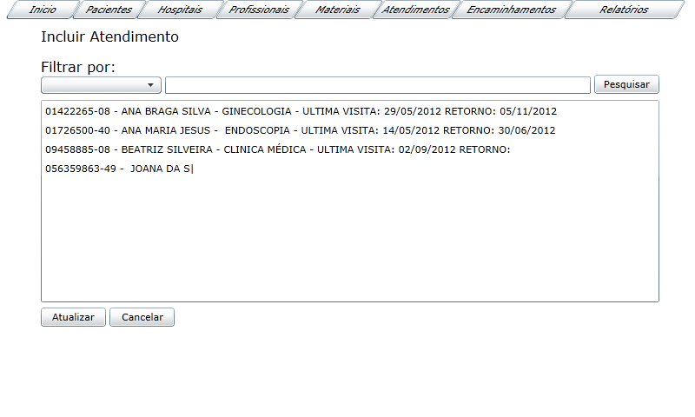

Relacionamentos com outras interfaces
Gerenciar Atendimentos

Campos
Número | Nome | Descrição | Valores válidos | Formato | Tipo | Restrições
 | Filtro por | Caixa de filtro | Filtros |  | String | Login
 | Paciente | Informações dos Pacientes | Caractere | Varchar(200) | String | Login

Comandos
Número | Nome | Ação | Restrições
 | Atualizar | Grava registro do paciente | Login
 | Cancelar | Abandona Operação | Nenhuma

Interface de usuário Selecionar Materiais

Leiaute sugerido
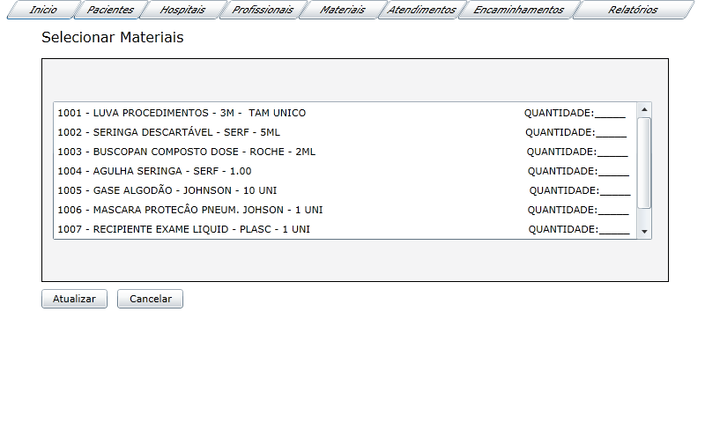

Relacionamentos com outras interfaces

Campos
Número | Nome | Descrição | Valores válidos | Formato | Tipo | Restrições
 | Materiais | Descrição Materiais | Caractere | Varchar(200) | String | Login

Comandos
Número | Nome | Ação | Restrições
 | Atualizar | Grava registro | Login
 | Cancelar | Abandona Operação | Nenhuma

Interface de usuário Excluir Atendimento

Leiaute sugerido
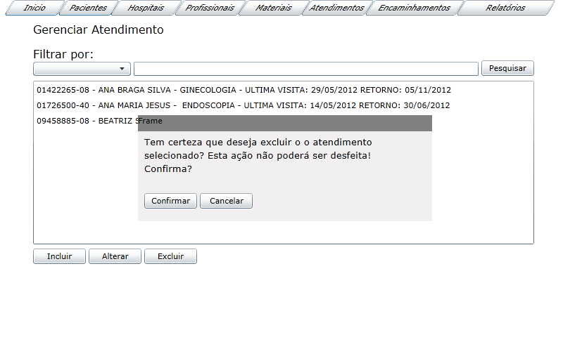

Relacionamentos com outras interfaces

Campos
Número | Nome | Descrição | Valores válidos | Formato | Tipo | Restrições
 | Materiais | Descrição Materiais | Caractere | Varchar(200) | String | Login

Comandos
Número | Nome | Ação | Restrições
 | Confirmar | Grava registro | Login
 | Cancelar | Abandona Operação | Nenhuma

Interface de usuário Gerenciar Encaminhamentos

Leiaute sugerido
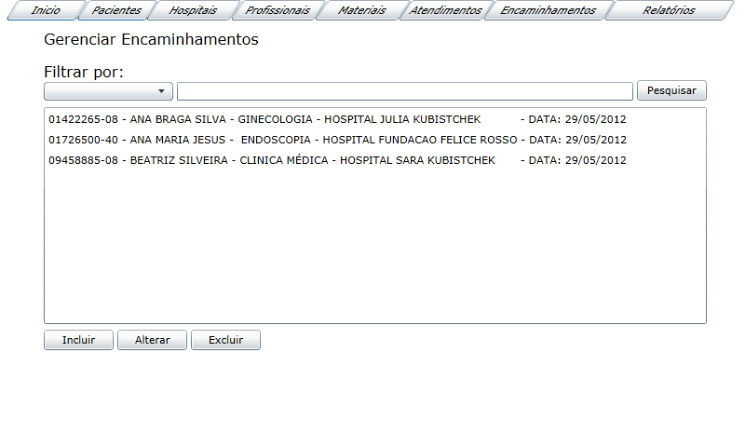

Relacionamentos com outras interfaces

Campos
Número | Nome | Descrição | Valores válidos | Formato | Tipo | Restrições
 | Filtrar por | Filtro | Filtros | Caracter | String | Login

Comandos
Número | Nome | Ação | Restrições
 | Pesquisar | Busca de acordo com parâmetro | Login
 | Incluir | Novo atendimento | Login
 | Alterar | Alterações em consultas | Login
 | Excluir | Apaga registro de Atendimento | Login

Interface de usuário Incluir Encaminhamentos

Leiaute sugerido
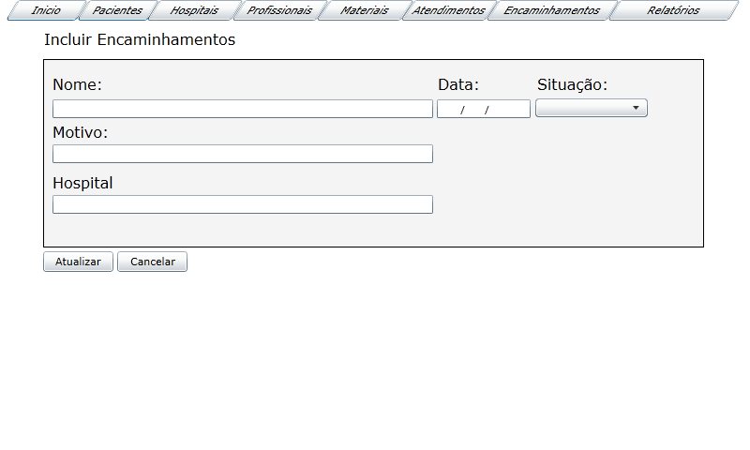

Relacionamentos com outras interfaces

Campos
Número | Nome | Descrição | Valores válidos | Formato | Tipo | Restrições
 | Nome | Nome do paciente | Caracteres | Varchar(200) | String | Login
 | Data | Data encaminhamento | Data | DDMMAA | Date | Login
 | Situação | Situação do encaminhamento | Ativo/Inativo | A/I | String | Logi
 | Motivo | Motivo do encaminhamento | Caractere | Varchar(200 | String | Login

Comandos
Número | Nome | Ação | Restrições
 | Atualizar | Grava registro | Login
 | Cancelar | Abandona Operação | Nenhuma

Interface de usuário Alterar Encaminhamentos

Leiaute sugerido
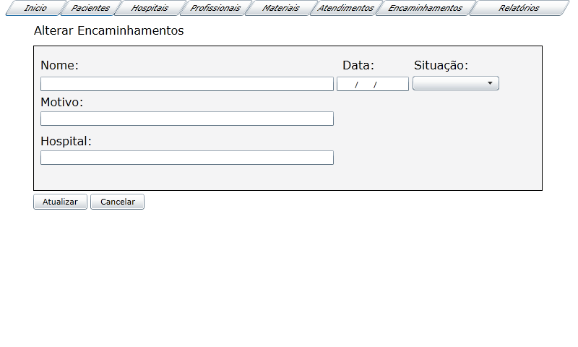

Relacionamentos com outras interfaces

Campos
Número | Nome | Descrição | Valores válidos | Formato | Tipo | Restrições
 | Nome | Nome do paciente | Caracteres | Varchar(200) | String | Login
 | Data | Data encaminhamento | Data | DDMMAA | Date | Login
 | Situação | Situação do encaminhamento | Ativo/Inativo | A/I | String | Logi

Comandos
Número | Nome | Ação | Restrições
 | Atualizar | Grava registro | Login
 | Cancelar | Abandona Operação | Nenhuma

Interface de usuário Excluir Encaminhamentos

Leiaute sugerido
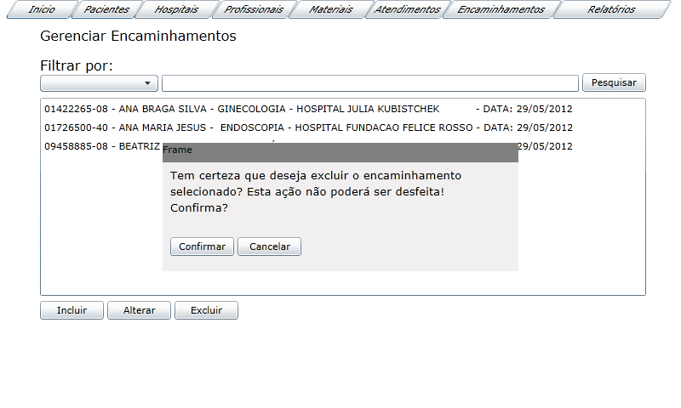

Relacionamentos com outras interfaces

Campos
Número | Nome | Descrição | Valores válidos | Formato | Tipo | Restrições
 | Pacientes | Informações de Pacientes | Caracteres | Varchar(200 | String | Login

Comandos
Número | Nome | Ação | Restrições
 | Confirmar | Exclui registro | Login
 | Cancelar | Abandona Operação | Nenhuma

Interface de usuário Login no sistema

Leiaute sugerido
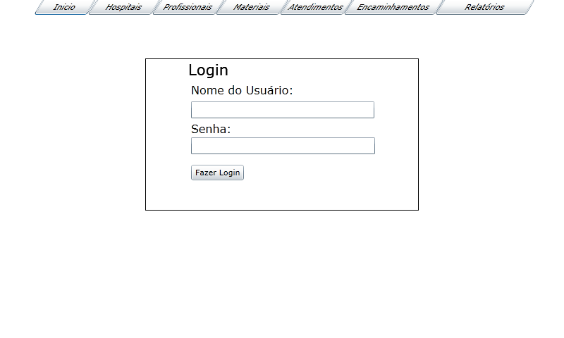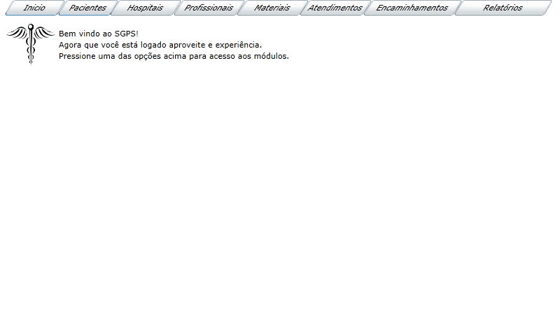

Relacionamentos com outras interfaces

Campos
Número | Nome | Descrição | Valores válidos | Formato | Tipo | Restrições
 | Nome de usuário | Usuário do sistema | Caractere | Caractere | String | Nenhuma
 | Senha | Senha do sistema | Alfa numéricos | Livre | String | Mínimo 6 caracteres

Comandos
Número | Nome | Ação | Restrições
 | Fazer Login | Efetua Login no sistema | Usuário e Senha

Interface de usuário Emitir Relatórios

Leiaute sugerido
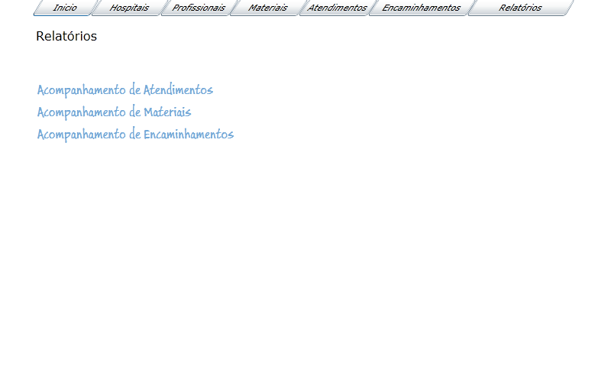
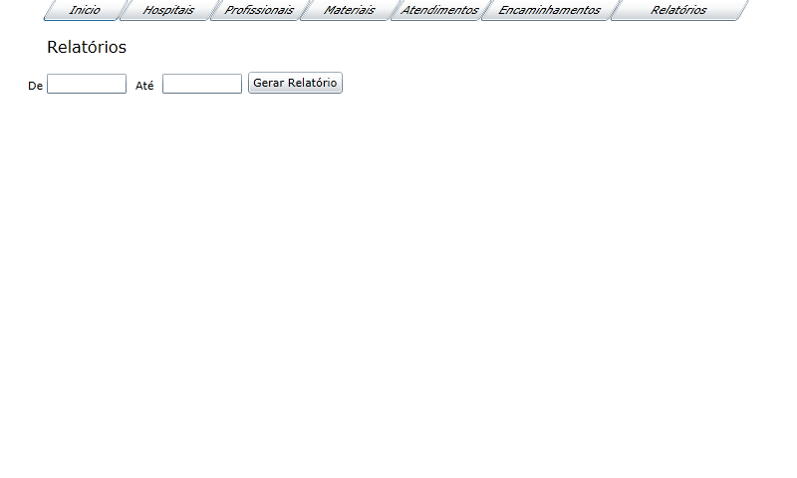

Relacionamentos com outras interfaces

Campos
Número | Nome | Descrição | Valores válidos | Formato | Tipo | Restrições
 | De | Data inicial | Datas | DD:MM:AA | Date | Nenhuma
 | Até | Data Final | Datas | DD:MM:AA | Date | Nenhuma

Comandos
Número | Nome | Ação | Restrições
 | Acompanhamento de Atendimentos | Leva ao Formulário para Gerar Relatório | Login
 | Acompanhamento de Materiais | Leva ao Formulário para Gerar Relatório | Login
 | Acompanhamento de Encaminhamentos | Leva ao Formulário para Gerar Relatório | Login
 | Gerar Relatório | Gera o relatório | Login

Interface de usuário Relatório de Atendimentos

Leiaute sugerido
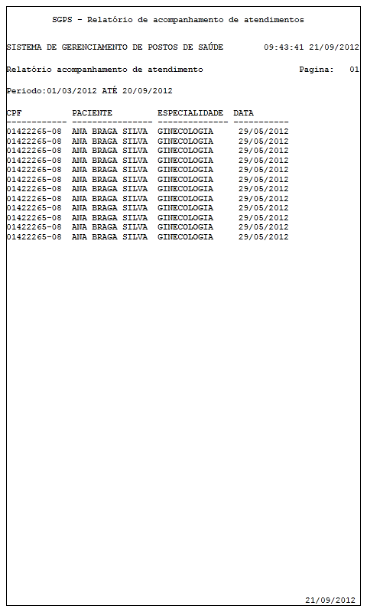

Relacionamentos com outras interfaces

Campos
Número | Nome | Descrição | Valores válidos | Formato | Tipo | Restrições

Comandos
Número | Nome | Ação | Restrições

Interface de usuário Relatório de Encaminhamentos

Leiaute sugerido
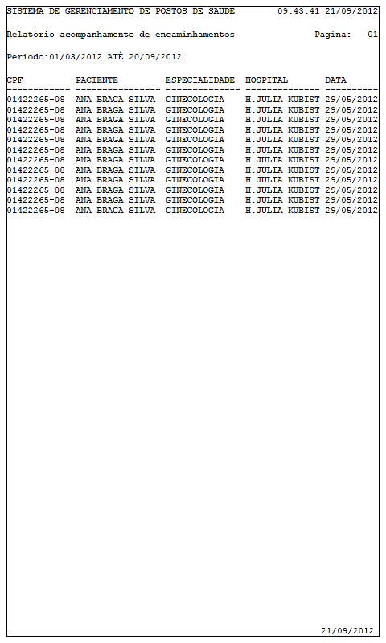

Relacionamentos com outras interfaces

Campos
Número | Nome | Descrição | Valores válidos | Formato | Tipo | Restrições

Comandos
Número | Nome | Ação | Restrições

Interface de usuário Relatório de Materiais

Leiaute sugerido
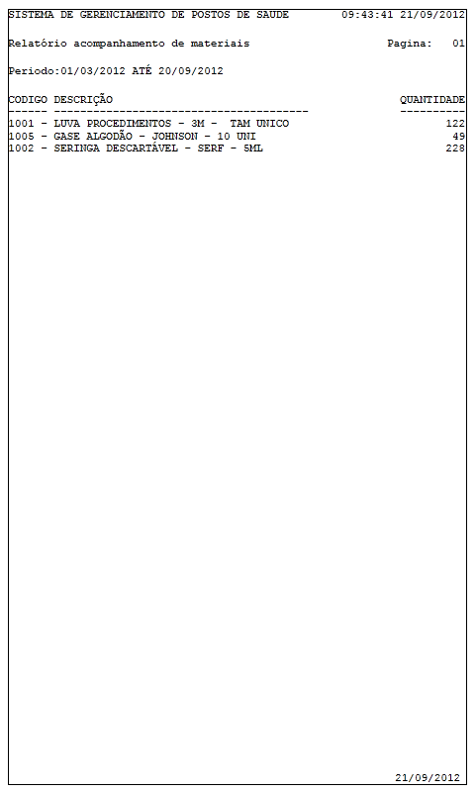

Relacionamentos com outras interfaces

Campos
Número | Nome | Descrição | Valores válidos | Formato | Tipo | Restrições

Comandos
Número | Nome | Ação | Restrições

